Инструмент управления работой, подходящий для самых разных случаев, от управления требованиями и сценариями тестирования до Agile-разработки программного обеспечения.

JustInMind

Решили внедрить в наше приложение понятия ‘Sprint’. Прям как по основным канонам Agile. Идея в том, что процесс разработки внутри команды разбивается на небольшие промежутки(от 2 до 4 недель), а не ведётся непрерывным потоком. После завершения очередного спринта, команда может проанализировать проделанную работу, откорректировать необходимые моменты и со следующим спринтом, учитывая ошибки продолжить работу. Это, конечно, далеко не всё, что связано со спринтами, но основная идея такая.

Итак, первым этапом разработали начальный функционал на UI: кнопки, цвета, новый инструмент с визуальной части. А так же сразу пристроили компоненты, связанные с этой логикой к механизмам redux и saga.  
  
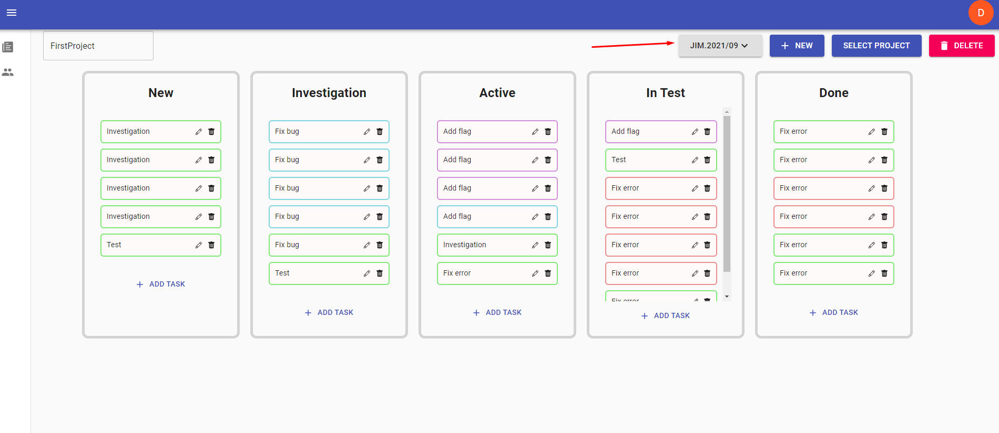

Это общий вид нового инструмента по манипуляции спринтами. Текстом отображается имя текущего спринта

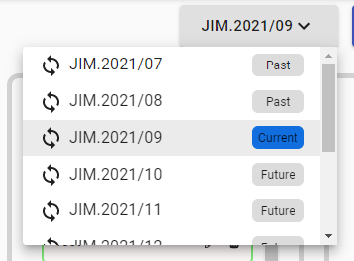

При нажатии на вышеупомянутую кнопку появится всплывающее окно. На нём можно пролистать все спринты, сразу увидеть, какой спринт текущий, прошлый или будущий.

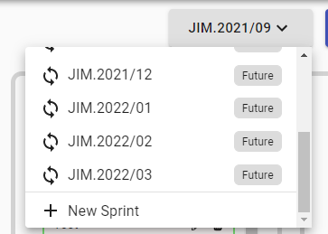

Так же есть кнопка для создания нового спринта(пока неактивна, сделана с расчётом на будущее).

